雅礼中学2025届高三月考试卷(一)
历史
本试题卷分选择题和非选择题两部分，共8页。时量75分钟，满分100分。
得分：
第Ⅰ卷选择题(共48分)
一、选择题(本题共16小题，每小题3分，共48分。每小题只有一个选项符合题目要求)
1.21世纪初，在浙江省上山遗址中出土了外形单调的大口盘、侈口釜、直口罐等陶器，发现夹炭陶片胎土中夹杂着大量的稻壳，经测定属于栽培稻范畴。另外还出土了大量的组合性砸器、刮削器等磨制石器，发现了结构比较完整的木结构建筑基址。这充分反映了
A.手工业、畜牧业与农业分离
B.人类开始定居生活
C.新石器时代的生产生活模式
D.中国早期国家形成
2.有学者提出，黄河流域文明发展中存在“三条线”以及原始社会末期夏商周三部族集中分布的“三大块”(如下图所示)。以下说法正确的是
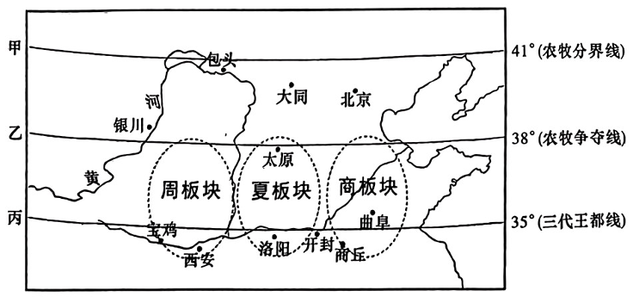
A.夏商周三代政治势力未超出部族板块
B.先秦时期中原华夏势力向北进抵甲线
C.古代少数民族南下均定都甲乙线之间
D.历代大一统王朝都建都于丙线的附近
3.将“百家争鸣”称之为“哲学的突破”时期的帕森斯注意到，较之其他几大文明，中国的“突破”显得最为温和。其实，就诸子时代而言，固然是中国思想史上的全新时代，却也绝非简单的“突破”或“断裂”。材料强调“百家争鸣”
A.实现“哲学的突破” B.呈现气血相承精神
C.奠定传统文化基调 D.完成思想理论整合
4.春秋战国时期出现了富民思想，如儒家的“藏富于民”“恒产论”和“轻徭薄赋”，墨家的“节用利民”思想，道家的“精神足民”论，法家的“以政裕民”思想等。富民思想的出现表明
A.民本思想成为社会主流思想
B.统治者注重对私产的保护
C.生产关系领域发生了变革
D.社会阶级矛盾得到有效缓和
5.西周城邑的规模和建置有严格规制。春秋战国时期列国间夺城割邑，动辄数十，且城邑布局不断变革，如齐国都城临淄在宫城外新建郭城，宫城地势高亢、格局方正，主体建筑遵循中轴对称形制，郭内则是工商业区和居民区，并无严格规制。这一变化说明春秋战国时期
A.礼制秩序完全崩坏 B.社会发展更具活力
C.兼并战争异常激烈 D.城市功能发生异变
6.“谤”字本义是指议论或批评别人过失，相传尧舜时代广树“谤木”，以便民间批评权力的运行。至秦汉时“谤木”已完全失去原有的功用，而“诽谤”也由批评权力的激赏，衍变为无中生有毁人名誉的罪名。这一变化的主要原因是
A.皇权官僚体制确立 B.民众言论空间狭窄
C.儒学成为正统思想 D.法律体系不断完善
7.西汉昭帝时期，霍光组织了一场有关经济政策的大辩论，史称盐铁会议。贤良文学在盐铁会议中说道：“窃闻治人之道，防淫佚之原，广道德之端，抑末利而开仁义，毋示以利，然后教化可兴，而风俗可移也。今郡国有盐、铁、酒榷，均输，与民争利。散敦厚之朴，成贪鄙之化。是以百姓就本者寡，趋末者众。”这表明贤良文学
A.仍然秉持传统重本轻末的观念
B.对汉武帝经济政策的全盘否定
C.仅从道德层面反思了盐铁政策
D.完全忽略了工商业的积极作用
8.中国古代地方行政区划历经几度变迁。秦汉主要有郡、县两级，唐代为道、州、县三级，宋代设置为路、州、县三级。元朝时期，行省成为最高地方行政区划，下设路、府、州、县。以上现象反映的本质是
1
A.地方行政机构数量增长 B.县是最稳定的行政机构
C.中央集权制度日益加强 D.地方管理制度趋向成熟
9.两税法实行以前，唐代赋税征收“以丁身为本”，全国各州府税率基本一致。两税法实行以后，其各州府税额“据旧征税数”摊派给当地民户，各州府税率差异较大。据此推知，两税法的实施客观上
A.加重了民众的经济负担 B.加速了社会人口的流动
C.缓解了政府的财政困难 D.抑制了商品经济的发展
10.下表是根据施和金《中国古代战争的地理分布》一文整理的中国古代南北战争比例变迁表。据此表可知
 | 先秦 | 秦汉 | 魏晋南北朝 | 隋唐五代 | 宋辽金 | 元明 | 清
北 | 87% | 76% | 61% | 68% | 50% | 29% | 26%
南 | 13% | 24% | 39% | 32% | 50% | 71% | 74%
A.历代战争分布和政治重心转移密切相关
B.辽宋金后北方战争次数较以往大幅减少
C.元明以来南方战事密集和边疆形势有关
D.战争分布变化与经济格局变化基本一致
11.汉晋时期流行数百年的单名传统，在东晋以后双名逐渐增多，“单名+之”是一种常见的姓名构成方式，如数学家祖冲之、史学家裴松之、画家顾恺之、书法家王羲之等。“之”字入名是天师道徒的习惯，同样带有宗教性质的“昙”“灵”“僧”等虚字也大量成为人名的用字。这一现象
A.受到南北民族交融的影响
B.证明道教的社会基础广泛
C.反映出正统观念受到冲击
D.体现佛教盛行后的本土化
12.唐朝永徽年间，使臣多依赖天山廊道将关于大食征服中亚等信息带至朝廷，使朝廷得以及时调整西天山的防御战线。由此可知，这一时期的西域
A.与中亚地区互动较频繁 B.有效防范了外国势力入侵
C.经贸往来促进民族交融 D.成为感知外界的信息廊道
13.唐代的科举考试分为“解试”与“省试”两级。解试由州郡政府主持，当地士子自由报考，凡考试通过的士子，便可取得“解额”，然后凭此参加尚书省举行的省试，省试若及第，即具备了授官的资质。这
A.有利于激发社会的向学之风
B.继承了任人唯贤的政治传统
C.杜绝了科场舞弊现象的发生
D.体现了德才兼备的用人思想
4.成书于9世纪中后期的《中国印度见闻录》是阿拉伯人根据唐代来华阿拉伯商人苏莱曼等人的见闻所撰，书中“贝与狐狸相争”的故事与中国古籍《战国策》中“鹬蚌相争”的故事相似。上述材料说明
A.中阿文化之间相互影响
B.中阿的文化联系源远流长
C.阿拉伯人普遍善于学习
D.唐文化在阿拉伯广泛传播
15.宋以前的奴婢，不独立编户，是依附于主家的贱户，“奴婢贱人，律比畜产”。但宋朝出现了“自今人家佣赁，当明设要契”“今世所云奴婢，一概本出良家”的现象。这一变化缘于
A.雇佣与契约关系产生 B.理学发展推动思想解放
C.良贱制度已彻底瓦解 D.经济发展影响身份认同
16.对君臣关系，黄宗羲作了独到的论述：君臣有共同的职责，都是为民谋利。顾炎武则作了全新的解释，君主及其各级官吏，不敢于百姓之上任意妄为以自尊，不敢厚取于民以自我享乐。这些主张
A.导致经世致用思想盛行
B.受到西方启蒙思想的影响
C.动摇了儒家思想的地位
D.是对儒家思想精华的传承
第Ⅰ卷答题卡

题号 | 1 | 2 | 3 | 4 | 5 | 6 | 7 | 8 | 9
答案
题号 | 10 | 11 | 12 | 13 | 14 | 15 | 16 | 得分
答案
第Ⅱ卷非选择题(共52分)
二、非选择题(本大题共3小题，第17题16分，第18题20分，第19题16分,共52分)
17.阅读材料，完成下列要求。(16 分)
材料一太学是设在京师的全国最高的教育机构，始建于汉代。汉武帝尊崇儒术，为了培养儒术统治人才，他采纳了董仲舒的建议，在长安设立太学，置五经博士为教官，教授儒家经典。在汉代，太学的教师称“博士”，其主要职责是掌经教授。汉代对太学博士要求很高，选拔也很严格，所以当时的博士均为精通儒经的名儒。政府遇到疑难问题时，博士也要提供咨询意见。太学的学生称“博士弟子”“诸生”或“太学生”。太学注重考试，初是一年一考，通过者委以官职，此谓“学选”。
——摘编自《科教文汇》
材料二唐末五代智璇等僧人为“思儒者之道”，在麓山寺下建起了“以居士类”的学舍。北宋“因袭增拓”而成岳麓书院。南宋初理学家张栻主教岳麓，以反对科举利禄之学、培养传道济民的人才为办学的指导思想，培养出了一大批当世的经世之才。朱熹自福建专程来访，并与张栻论学——史称“朱张会讲”。前来听讲者络绎不绝，时人称“一时舆马之众，饮池水立涸”。这加强了岳麓书院在南宋教育和学术上的地位，也推动了宋代理学和中国古代哲学的发展。
——摘编自湖南大学岳麓书院《书院简介》
(1)根据材料一，概括汉代太学的主要职能。(4分)
(2)根据材料一、二，说明与西汉太学相比，宋代张栻主教岳麓书院的教育教学特点，并结合所学知识分析其积极影响。(12分)
18.阅读材料，完成下列要求。(20分)
材料一从春秋战国到秦汉统一皇朝的建立，可以看作是中华民族形成时期，其主要标志是华夏族出现。以春秋战国时期诸夏与夷、蛮、戎、狄等族深入融合的华夏族为核心，包括中原及周边的各民族在内的中华民族，在秦汉大一统皇朝的历史条件下进入交往、交流、交融的新阶段。
——摘编自瞿林东《论中华民族形成和发展的历史》
材料二魏晋时期，北方匈奴、鲜卑、羯、氐、羌各族纷纷南下，各民族不断交往、交流、交融，特别是鲜卑族拓跋部建立的北魏政权实行一系列有助于民族融合的改革后逐渐强大起来。隋唐时期，中华民族共同体的发展取得显著进步。从辽宋夏金时期到元明清时期，各族在大交往、大交流、大交融的过程中，其积极成果是把中华民族从发展阶段推进到壮大、巩固阶段。
——摘编自瞿林东《论中华民族形成和发展的历史》
材料三中华民族在长期过程中形成多元一体的格局。56个民族在中华民族长期的历史发展和实践中凝聚成一个互相依存、统一而不可分割的整体。中华民族各个民族之间具有一种共休戚、共存亡、共荣辱、共命运的感情和道义。
——摘编自谭玮一《论中华民族形成史的几个特点》
(1)根据材料一、二，指出中华民族历史发展阶段，并结合所学知识予以说明。(12分)
(2)根据材料三并结合所学知识，概括中华民族的特点并分析其意义。(8分)

19.阅读材料，完成下列要求。(16分)
材料中国古代的人口南迁。
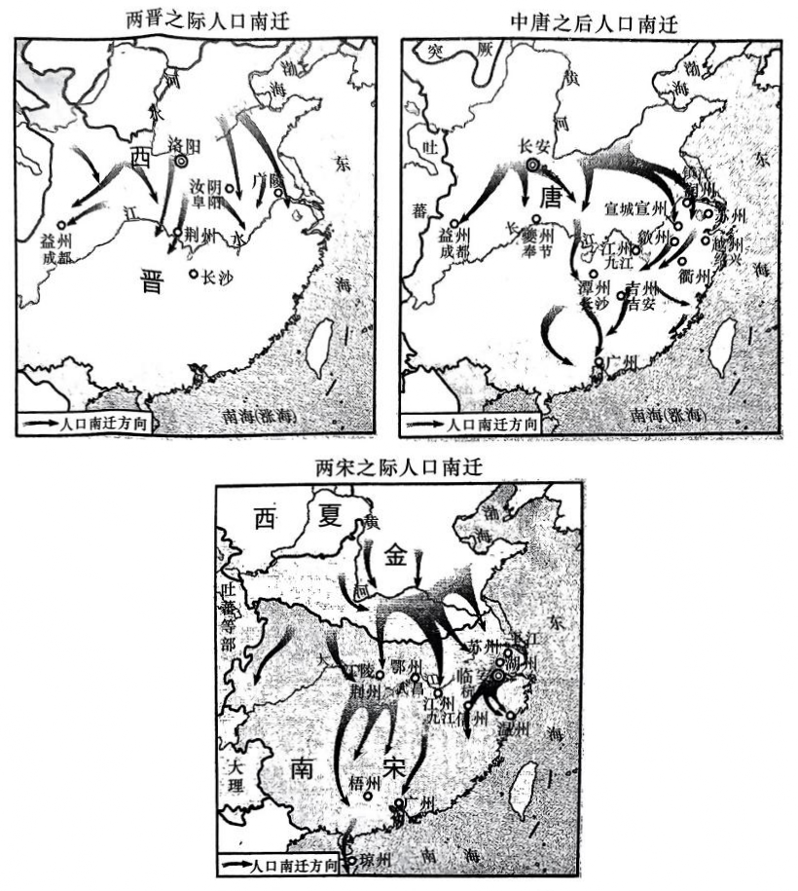
结合所学知识，评析图中人口南迁的历程。(16分)
雅礼中学2025 届高三月考试卷(一)
历史参考答案
一、选择题(本题共16小题，每小题3分，共48分)
题号 | 1 | 2 | 3 | 4 | 5 | 6 | 7 | 8 | 9 | 10 | 11 | 12 | 13 | 14 | 15 | 16
答案 | C | B | B | C | B | A | A | C | B | D | C | D | A | B | D | D
1. C 【解析】根据题干信息并结合所学可知，题干反映的是新石器时代的生产生活模式，故C项正确。材料中仅提及栽培稻，并未涉及畜牧业，排除A项。材料中没有体现人类开始定居生活，排除B项。题干中仅涉及生产生活，并未反映早期国家形成，排除D项。
2. B 【解析】先秦时期，中原华夏势力如西周通过分封向北抵达甲线，B项正确；西周时期势力通过分封超过了部族板块，排除 A项；北魏孝文帝改革后定都洛阳，而洛阳是在乙线以南，排除C项；元明清三代建都于甲线附近，排除D项。
3. B 【解析】根据题干“显得最为温和”“绝非简单的‘突破’或‘断裂’”可知，“百家争鸣”所实现的“哲学的突破”建立在前代思想文化的基础上，体现出思想文化的传承精神，故选B项。题干强调的是“百家争鸣”的特点，而非结果，故A项错误。根据题干无法得出奠定传统文化基调的结论，故C项错误。题干未涉及不同思想理论的整合，故D项错误。
4. C 【解析】根据题干，结合所学知识可知，春秋战国时期随着生产力的提高，私田的开垦越来越多，民众力量的显现产生了富民思想，故C项正确。春秋战国时期并没有特定的社会意识形态主流，民本思想也不可能上升到社会主流思想这个高度，排除A项。题干不能体现统治者对私产的保护，排除B项。春秋战国时期，社会动荡，社会矛盾尖锐而不是缓和，排除D项。
5. B 【解析】题干反映的是春秋战国时期，随着生产力的发展，工商业的繁荣，人口增加且相对集中，带动了城市的繁荣与发展，所以社会发展更具活力，故B项正确。宫城依然遵循一定的礼制，不能说礼制秩序完全崩溃，排除A项。城郭制的形成，与经济社会的发展密切相关，不是兼并战争异常激烈，排除C项。城市功能依然是以政治、军事为主，没有发生异变，排除D项。
6. A 【解析】根据题干“至秦汉时‘谤木’已完全失去原有的功用，而‘诽谤’也由批评权力的激赏，衍变为无中生有毁人名誉的罪名”并结合所学秦汉时期确立君主专制中央集权制可知，这一变化的原因是秦汉时期皇权官僚体制确立，故选A项。民众言论空间狭窄只是其中一个原因，并非主要原因，排除B项。儒学成为正统思想是在汉武帝时期，排除C项。题干没有涉及法律体系不断完善的信息，排除D项。
7. A 【解析】材料“今郡国有盐、铁、酒榷，均输，与民争利”体现的是部分贤良文学认为郡国经营盐铁会与民争利，不利于民生的发展，说明这些贤良文学秉持传统重本轻末的观念，故A项正确。材料只反映了贤良文学对盐铁政策的态度，没有涉及对其他经济政策的态度，不能得知“全盘否定”，故不选B项。根据材料“今郡国有盐、铁、酒榷，均输，与民争利”可知，贤良文学在考虑盐铁政策时，也考虑了经济层面，故不选C项。根据材料可知，贤良文学看到了工商业不利于农业发展的一面，但没有涉及是否忽略了工商业的其他积极作用，故不选D项。
8. C 【解析】地方行政机构数量增长只是表面现象，不是本质反映，故排除A项。从题干可以看出，县在各个时代都存在只是一种现象，而不是本质，故排除B项。从题干可以看出，地方行政区划由两级到三级甚至更多，体现出中央在地方设置上，机构更加完整，管理更加具体，说明中央集权不断地强化，故C项正确。结合所学知识可知，地方管理制度成熟的标志是行省制的设立，只是材料后半部分的意思，不是材料反映的整体趋势，故排除D项。
9. B 【解析】两税法实施后，各州府税率不一，差异较大，这客观上有利于各州府之间的人口流动，故选B项。两税法的实施一定程度上缓解了低收入者的经济负担，排除A项。C项与材料主旨不符，排除。两税法有利于促进人口流动，有利于商品经济的发展，排除D项。
10. D 【解析】根据“施和金《中国古代战争的地理分布》一文整理的中国古代南北战争比例变迁表”可知，中国古代的战争发生频率由北方较高转变为南方较高，而中国古代的经济重心也是逐渐由北方向南方转移，所以说战争分布变化与经济格局变革基本一致，D项正确；中国古代的政治重心并没有向南方转移，因此战争分布和政治重心转移并不密切相关，排除A项；辽宋金后北方战争次数所占比重下降，但不代表次数减少，排除B项；材料信息并不能表明元明以来南方战事密集和边疆形势有关，排除C项。
11. C 【解析】根据题干信息并结合魏晋时期三教并存发展可知，之所以出现题干所述现象，主要原因在于魏晋南北朝以来，佛教、道教迅速传播，吸引了众多信徒，儒学发展出现了危机，据此可知，题中现象反映出传统儒学正统观念受到冲击，故C项正确。题干主旨并非民族交融，排除A项。题干仅部分人名受到道教的影响，而“昙”“灵”“僧”等字是受到佛教的影响，排除B项。佛教本土化是指佛教传入中国后在发展过程中逐渐融入了中国的社会和文化等，题干仅部分人名受佛教影响，并非佛教本土化，排除D项。
12. D 【解析】根据题干“使臣多依赖天山廊道将关于大食征服中亚等信息带至朝廷”可知，天山廊道是中亚信息传入朝廷的重要通道，成为感知外界的信息廊道，故D项正确。题干没有提及和中亚地区互动较频繁，且互动属于双向行为，题干不涉及互动，排除A项。题干只是提及朝廷得以及时调整西天山的防御战线，但并未提及其中的客观效果，无法得出“有效防范了外国势力入侵”的结论，排除B项。题干中没有提及不同民族之间的交流，无法得出“经贸往来促进民族交融”的结论，排除C项。
13. A 【解析】根据材料可知，材料主旨是科举分级考试这一方式使得学子为了考取更高功名而努力读书，有利于激发社会的向学之风，故A项正确。根据材料“省试若及第，即具备了授官的资质”可知，唐朝的科举制度没有强调对考生“贤”“德”的考核，排除B、D两项。C项中“杜绝”的表述过于夸大化，不符合史实，排除。
14. B 【解析】据本题时间信息可知准确时空是：9世纪中后期(中国和阿拉伯)。根据材料可知，《中国印度见闻录》是阿拉伯人根据唐代来华阿拉伯商人苏莱曼等人的见闻所撰，并且书中的“贝与狐狸相争”的故事与中国古籍《战国策》中“鹬蚌相争”的故事相似，体现了中阿之间存在文化联系，并且源远流长，B项正确；材料未涉及阿拉伯文化对中国的影响，排除A项；材料说明中阿的文化联系源远流长，C项不符合材料主旨，排除；材料体现了中国文化对阿拉伯的影响，唐文化在阿拉伯“广泛传播”材料未体现，排除D项。
15. D 【解析】根据材料可知，宋代以前农民对地主和国家的人身依附关系较强，贱民阶层人数较多，但是到了宋朝，随着商品经济的发展，手工业和商业的发展需要更多的劳动力，导致农民对地主和国家的人身依附关系减弱，所以材料现象发生的根源是经济发展影响身份认同，D项正确；雇佣与契约关系产生不是导致材料现象的主要原因，排除A项；“理学发展”与材料现象无关，排除B项；“彻底瓦解”说法过于绝对，排除C项。
16. D 【解析】题干中黄宗羲和顾炎武的言论都是对传统儒家民本思想的继承，故选D项。题干与经世致用无关，排除A项。材料思想继承古代民本思想而非受西方启蒙思想的影响，排除B项。明清之际的反封建民主思想是对传统儒家思想的批判继承，排除C项。
二、非选择题(本大题共3小题，第17题16分，第18题20分，第19题16分，共52分)
17.(1)职能：培养儒家人才；向政府提供政策咨询建议；选拔官员。(4分，任答2点得4分)
(2)特点：地方性学校；非官学；反对追逐科举利禄，重视传道济民；传授理学等相关知识；把学校教育与学术争鸣相结合。(6分，任答3点得6分)
影响：加强了岳麓书院在南宋的地位；推动了宋代理学和古代哲学的发展；促进了教育事业的进步。(6分)
18.(1)阶段:
①中华民族形成时期：从春秋战国到秦汉时期。
说明：赵武灵王胡服骑射促进民族交流；秦朝实行“车同轨”“书同文字”等诸多统一措施；汉武帝尊崇儒术，实行思想大一统等。大一统促进以华夏族为核心的民族认同形成。(4分)
②中华民族发展时期：从魏晋南北朝至隋唐时期。
说明：五胡内迁；北魏孝文帝改革；唐太宗的“自古皆贵中华，贱夷狄，朕独爱之如一”思想。民族交流融合加强，中央集权多民族国家进一步发展。(4分)
③中华民族壮大、巩固时期：从辽宋夏金时期到元明清时期。
说明：元朝回族的出现；明清改土归流；清朝金瓶掣签等。中央政权对少数民族的管理进一步加强，统一多民族国家壮大巩固。(4分)
(2)特点:多元一体。(2分)
意义：有利于树立中华民族共同体意识；有利于国家统一；有利于民族团结和逐步实现各民族共同繁荣。(6分)
19.

第一等级 | 13~16分 | 结合材料信息，从魏晋、中唐、两宋三个阶段，分别评析人口南迁的表现、原因及影响，并总体  归纳古代人口南迁的特点及影响。史论结合，论证充分，语言流畅，逻辑思维严密
第二等级 | 9~12分 | 结合材料信息，分阶段评析人口南迁的表现、原因及影响，有简单的总结归纳。分析有条理，语言较流畅，逻辑性强
第三等级 | 5~8分 | 未能分阶段评析人口南迁的基本概况，对南迁的表现、原因及影响解读不全面，条理较清晰，逻辑较严密，语言基本流畅
第四等级 | 0~4分 | 对人口南迁的评析没有阶段性，评析内容不全面、不准确，条理性差，缺乏逻辑，语言不流畅
示例：
自东汉以来，西、北边陲的一些少数民族不断向内地迁徙。到西晋时，宗室诸王内战，内迁少数民族也卷入其中。西晋灭亡后，中国出现东晋十六国的割据。北方人民为躲避战乱，大批流亡南下，从黄河流域到长江流域，给江南带来了先进的生产工具和技术，也充实了劳动力资源，促进了江南的开发。(4分)
唐朝中期，安史之乱爆发，北方大量人口从关中地区、黄河下游向长江流域、珠江流域、东南沿海地区迁移，为江南经济注入新的力量，江南经济迅速发展，逐渐超过了北方，加速了经济重心南移。(4分)
两宋之际，多民族政权并立。北宋被东北女真族建立的金朝攻灭，大批人口从黄河中下游向长江流域、珠江流域、东南沿海地区迁移，进一步奠定了南方的经济重心地位。(4分)
图中所示的人口南迁，都是由于北方战乱局势不稳而导致的。人口的南迁，不仅改变了人口的分布格局，促进了民族交融，同时也推动了经济重心的南移。(4分)

